
Universidad Tecnológica Equinoccial

Escuela de Tecnologías

Carrera de Desarrollo de Software

Base de datos I
Tema: SQL – DDL - DML

Trabajo N-008
Paralelo: “ A ”
Fecha: 11/11/2026
Presentado por: Mateo Araque
Docente: Ing. Cristian Rivadeneira Cedeño MSc.

- GRAFICOS DEL SCRIPT MYSQL
1.0 CREATE TABLA ESTUDIANTES :
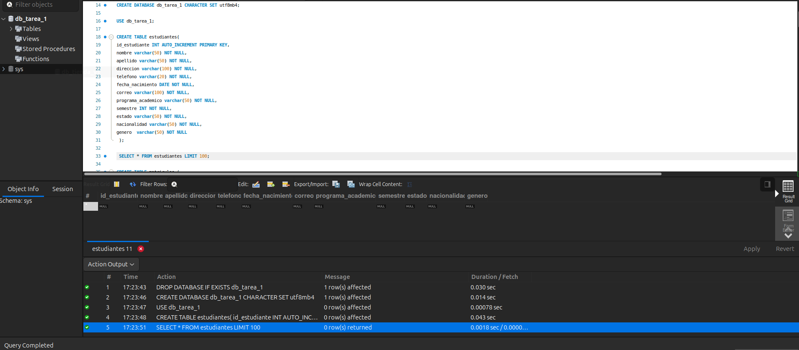
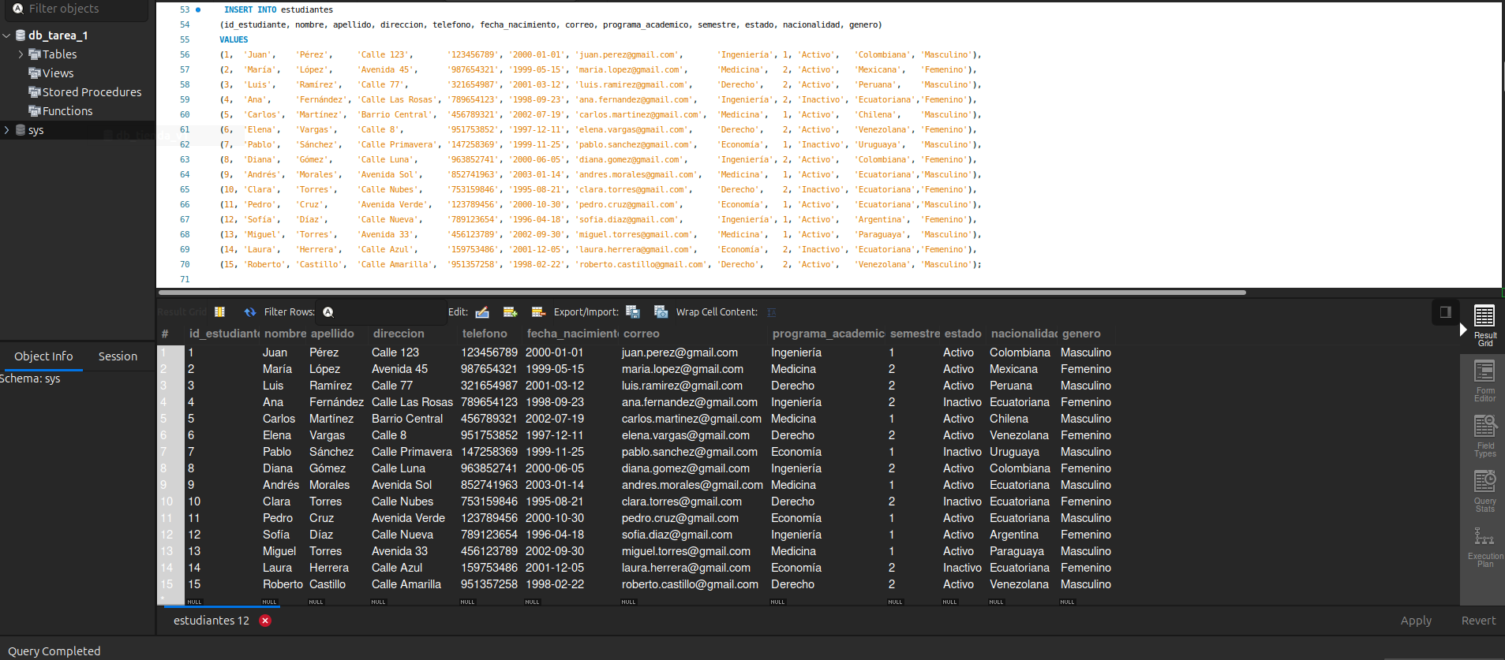
2.0 INSERT TABLA ESTUDIANTES:
3.0 UPDATE TABLA ESTUDIANTES:
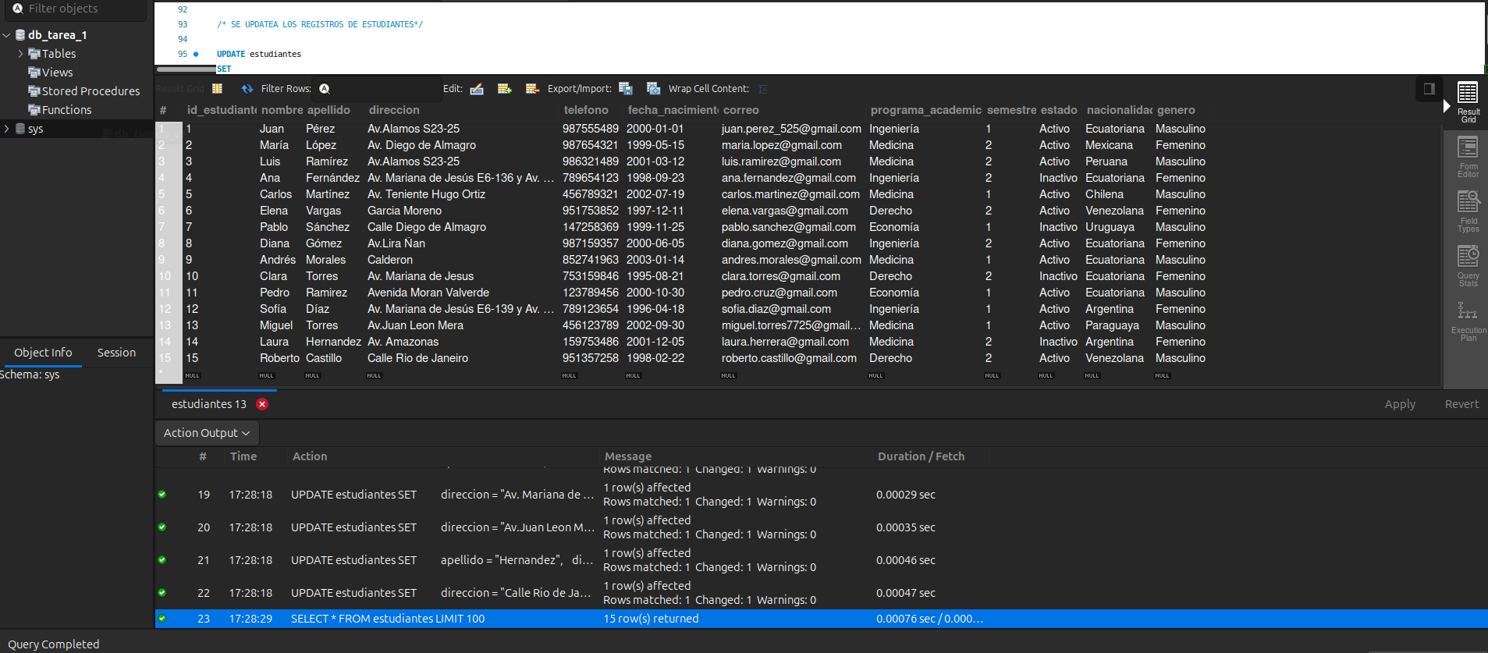

4.0 CREATE TABLA MATRICULAS:
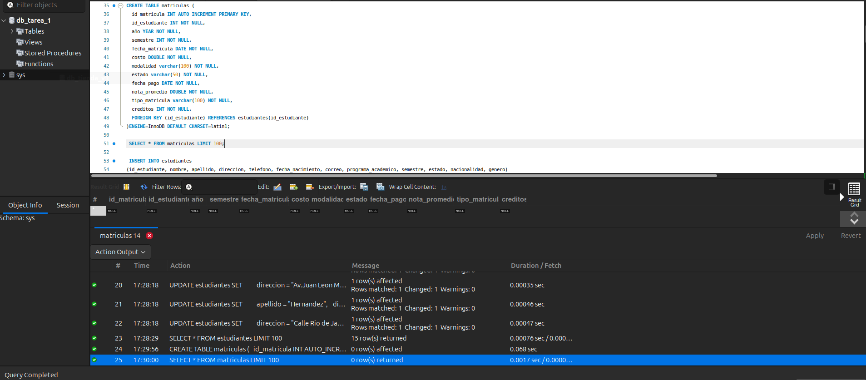
5.0 INSERT TABLA MATRICULAS:
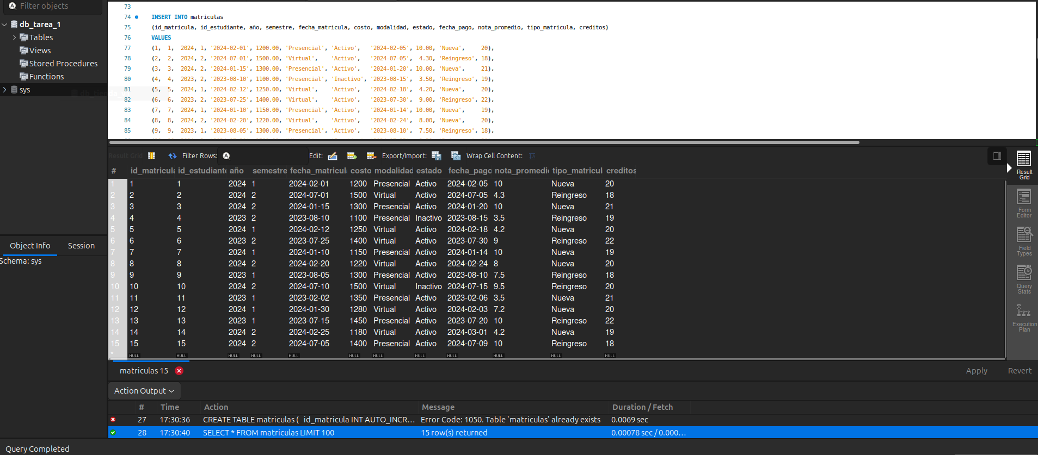
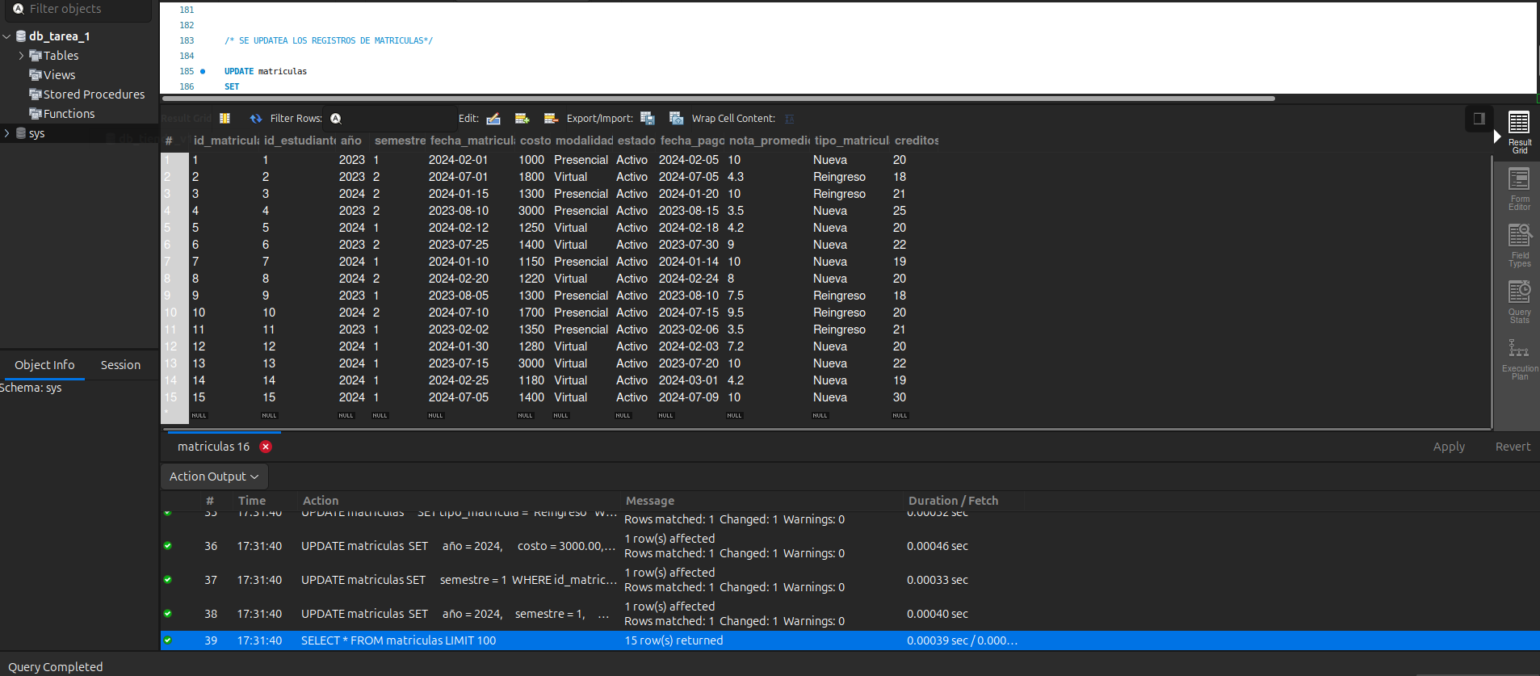
6.0 UPDATE TABLA MATRICULAS:

